Empfänger:

Landkreis Börde
Jugendamt
Bornsche Straße 2
39340 Haldensleben
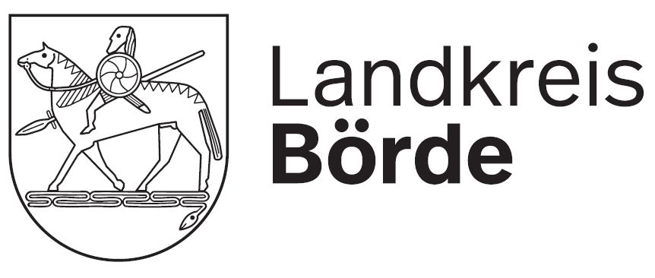

Absender:

Eingang in der Behörde

Bitte beachten Sie, dass nur vollständige Unterlagen bearbeitet werden können!

Verwendungsnachweis
über eine Zuwendung des Landkreises Börde zur Förderung eines Projektes/ einer Maßnahme der Kinder- und Jugendförderung

2.1 Kinder- und Jugendbildung | 2.2 Freizeit und Erholung | 2.3 Internationale Kinder- und Jugendarbeit
2.4 Jugendgruppenleiterausbildung | 6 Erzieherischer Kinder- und Jugendschutz

Bescheid vom: |  |  | Aktenzeichen: |  |  |  | JA-PM-20 -
Träger: | Anschrift
 | Ansprechpartner |  |  |  | Telefon
Angaben zur  Maßnahme | Bezeichnung
 | Ort der Veranstaltung |  |  | Projektzeitraum (von - bis)
 | Bewilligungszeitraum (inkl. Vor- und Nachbereitungszeit |  |  | Projekttag(e)
Teilnehmendenzahl  aus dem Landkreis Börde | Anzahl Teilnehmende gesamt | Anzahl Leitende/Betreuende |  |  |  | Anzahl der Teilnehmenden ohne Leitende/ Betreuende

Folgende Unterlagen sind beigefügt :
Anlage 1 Belegliste  Anlage 2 Zahlenmäßiger Nachweis  Liste/n der Teilnehmenden | Rechnungsbelege im Original, nach Auflistung in der Belegliste geordnet  Projektfotos

Sachbericht

Auszufüllen für folgende Projektarten:

- 2.1 Kinder- und Jugendbildung
- 2.2 Freizeit und Erholung
- 2.3 Internationale Kinder- und Jugendarbeit
- 6. Erzieherischer Kinder- und Jugendschutz

I Ablauf des Projektes:
Beschreiben Sie den Ablauf des Projektes. (Was fand wann statt? Gab es Abweichungen zur Planung lt. Antrag?

II Methodik:
Welche Themen wurden auf welche Weise bzw. mit welchen Hilfsmitteln vermittelt?

III Ziele:
Beschreiben Sie, ob und wie Sie die im Antrag benannten Ziele mit diesem Projekt erreicht haben.

IV Teilnehmenden-Gewinnung:
Wie erreichten Sie die Zielgruppe und wie schafften Sie es, dass diese am Projekt teilnahm?

V Nachhaltige Wirkung des Projekts:
Was hinterlässt das Projekt für die Zukunft?

VI Öffentlichkeitsarbeit:
Nennen Sie kurz, welche öffentlichkeitswirksamen Maßnahmen zur Bewerbung und Bekanntmachung des Projekts durchgeführt wurden (z. B. Internet, Presse, Flyer, Plakate, Rundfunkmedien etc.) und/ oder ob Veröffentlichungen stattfanden (z. B. Druckerzeugnisse wie Flyer, Plakate, Filme, Broschüren etc.).

VII Kooperationen:
Benennen Sie die Partner, mit denen Sie im Projekt zusammenarbeiteten und wie sich diese am Projekt beteiligten.

VIII Erfolgsindikatoren:
Nennen Sie die Indikatoren laut Antrag und beschreiben Sie, ob diese erreicht wurden.

Es wird versichert: | - Die geförderte Maßnahme wurde wie angegeben durchgeführt.  - Der Kosten- und Finanzierungsnachweis (Belegliste) erfolgt gemäß beigefügter Aufstellung.  - Die Mittel wurden ausschließlich für den angegebenen Zweck verwendet.  - Alle Angaben sind wahrheitsgemäß.
↓ Nur mit zwei verschiedenen Unterschriften einreichen! ↓
Rechtsverbindliche Unterschrift des Trägers |  | Rechtsverbindliche Unterschrift des Leitenden
Ort, Datum |  | Ort, Datum

